Реализация типовых операций для преодоления вертикального препятствия колесно-шагающим роботом

Цель проекта:
Увеличить проходимость робота, оснащенного колесно-шагающим шасси, посредством внедрения в его систему управления типовых операций, необходимых для преодоления вертикального препятствия.

Задачи проекта:
- Определить способ преодоления вертикального препятствия колесно-шагающим роботом.
- Выделить и реализовать необходимые типовые операции, сформировать их последовательность.
- Протестировать разработанное решение и проверить его эффективность на вертикальной ступени
Инструкция по запуску:
1. Создать файл Controls_Plant_2.mat в Adams View (открыть файл Shassis_Putnik.bin) для обмена входными и выходными данными между Adams и Simulink: Controls → Plant Export. Явно указать входные и выходные параметры системы. Для удобства соответствующий файл уже создан.
2. Открыть папку с соответствующим проектом в Matlab и запустить файл Controls_Plant_2.mat.
3. Запустить preparationScript_step_up_idela.mlx для инициализации.
4. Запустить модель TestModelWLRover_Script.slx для запуска симуляции.

Реализованные функции
1. Подготовительный этап (вне проекта) - исходная система управления, которая использована в проекте для дальнейшей разработки и внедрения типовых операций.
Ранее мной и моими коллегами была разработана система управления роботом, построенная по принципу Master-Controller-Model:
- Master (Планировщик высокого уровня): управляет последовательностью выполнения типовых операций.
- Controller (Регулятор): Вычисляет управляющие моменты для шарниров робота на основе текущей типовой операции.
- Model (Модель робота): Предоставляет математическое представление робота (кинематика, динамика, состояние) для выполнения расчетов.
Блок Master включает в себя:
- менеджер задач roverManager - получает текущую задачу (типовую операцию), проверяет условие ее завершения и переключает на следующую задачу. Производит первый запуск скрипта.
- менеджер скриптов ScriptManager – содержит список задач (типовых операций) и создает объекты конкретных задач. Позволяет добавлять задачи в taskList, определяет сценарий поведения робота.
- Task классы – конкретные типовые операции. Созданы в процессе выполнения данного проекта и описаны ниже в разделе 2.
Блок Controller включает в себя roverControllerScript, осуществляющий управление жизненным циклом задачи: передает текущее состояние робота в задачу, возвращает управляющие моменты (рассчитанные посредством метода currentTask.FindControl с помощью решения задачи обратной динамики внутри выполнения текущей типовой операции), ожидает достижения целевого состояния.
Блок Model включает в себя:
- «Цифровой двойник» робота WLRobot – содержит информацию о геометрических параметрах и массо-инерционных характеристиках, умеет рассчитывать якобианы (FindRoverMatrices), решать обратную кинематику (ikSolver), находить точки контакта (FindContactPoints), вычислять плоскость опоры (FindPlane) и рассчитывать требуемые скорости колес (FindWheelDesiredSpeed)
- Функция stateWatcher – согласовывает физическую модель в Adams и математическую модель в Matlab, преобразуя данные о состоянии робота, получаемые из Adams.
- Контейнер данных State – хранит координаты и скорости робота, а также силы в точках опоры. Получает итоговое состояние из stateWatcher.
2. Разработка типовых операций
Типовые операции предполагается выполнять в той последовательности, в которой они приведены в файле preparationScript_step_up_idela.mlx. Данная программа создает глобальные переменные, загружает и инициализирует модель робота, создает объект ScriptManager для управления задачами.
Список реализованных типовых операций и их функции:
1. JointTask - управление отдельными сочленениями ног робота (бедро, колено, рулевой, колесо) для достижения заданных углов или скоростей. Предусмотрено 3 режима управления суставами: 'P' - управление положением (пропорциональный регулятор), 'V' - управление скоростью (регулятор по скорости), '0' - сустав фиксируется в начальном положении.
В конструкторе JointTask учитываются активные ноги, для которых выполняется управление, режим управления, целевые значения и минимальное время выполнения операции. В основном методе FindControl с учетом выбранного режима управления происходит расчет управляющих моментов через обратную динамику. Для управления используется ПД-регулятор.
Метод Complited() производит проверку завершения выполнения задачи: достижение целевых углов с допуском tolerance = 0.15 рад, достижение целевой скорости корпуса и превышение minTime.
Данная операция используется для управления положением конкретных суставов при поднятии задних ног на ступень.
2. CartesianTask - управление положением конца ноги (стопы/колеса) в декартовых координатах относительно корпуса робота. Использует обратный якобиан — математическую матрицу, которая пересчитывает требуемую скорость движения конца ноги в пространстве в необходимые скорости вращения каждого сустава.
В конструкторе CartesianTask учитываются активные ноги и целевые горизонтальное и вертикальное смещения. В основном методе FindControl() создаются плавные траектории для активных ног, производится слежение по траектории с компенсацией ошибки и силовой контроль для поддержания контакта ног с поверхностью.
Метод Complited() производит проверку завершения выполнения задачи, а именно достижение целевой позиции конца ноги с допусками и превышение minTime.
Данная операция используется для поднятия передних ног на ступень.
3. CrabTask – комплексная задача для поступательного движения робота, создаёт последовательность из двух подзадач:
- SteerTask - устанавливает угол поворота всех колёс в заданное положение. Использует JointTask для управления только рулевыми (3-ми) суставами всех ног, при этом остальные суставы фиксируются. Метод Complited() производит проверку завершения выполнения задачи, а именно достижение целевого угла поворота всех рулевых суставов с допусками и превышение minTime.
- CrabLineTask – выполняет движение робота по прямой линии с заданной скоростью и углом. Данный метод создаёт траекторию через CreateTrajectoryLine - прямую линию длиной L под углом alpha. Аналогично, метод FindControl управляет скоростью и углами поворота колес для движения по заданной траектории, а также использует обратную динамику для поиска управляющих моментов.
Данная операция используется для продольного перемещения робота после закидывания передних ног на препятствие для дальнейшего закидывания задних ног. В связи с этим, условие для завершения подзадачи Completed() проверяет положение центра масс робота относительно края ступени.

Результаты
Успешное преодоление препятствий высотой 0,4 и 0,8 препятствия.
Начальное положение робота:

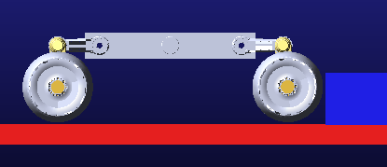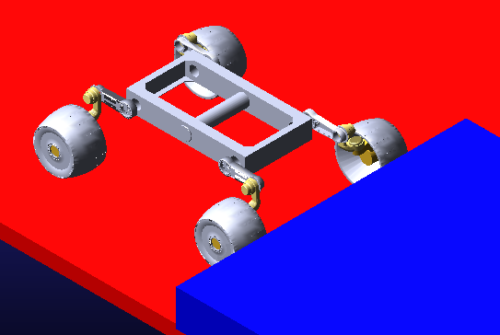

Подъем первой конечности (CartesianTask):

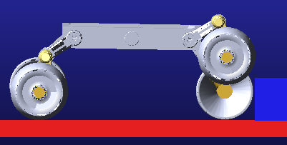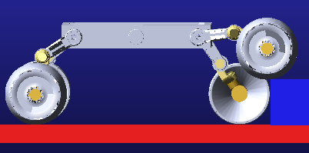

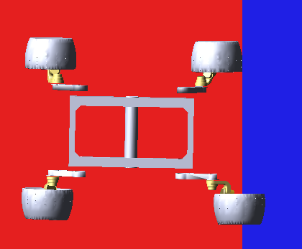

Подъем второй конечности (CartesianTask):
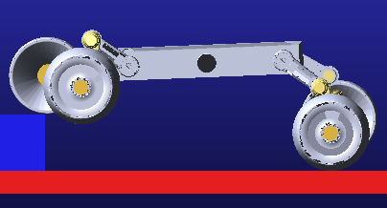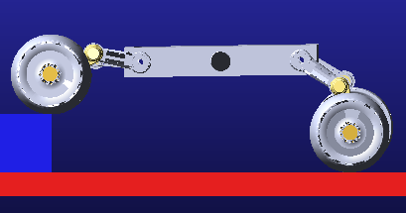

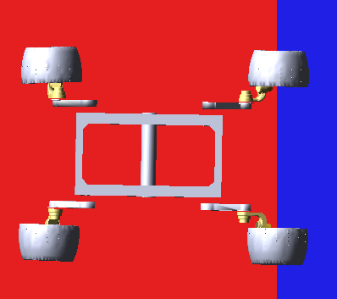

Поступательное движение(CrabTask):

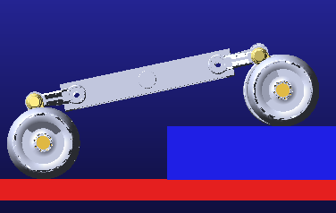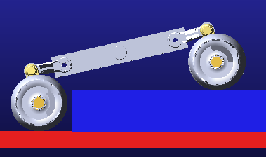

Перенос третьей конечности (JointTask):

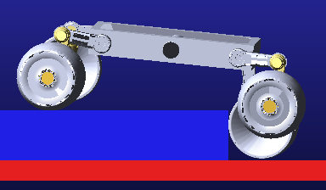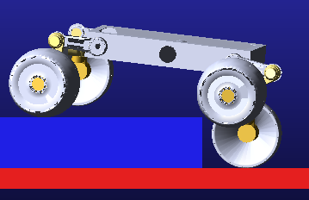

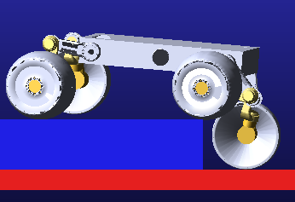
Перенос четвертой конечности (JointTask):

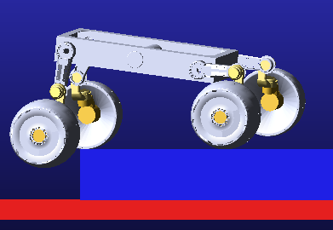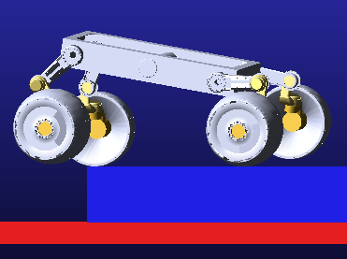

Поступательное движение(CrabTask):

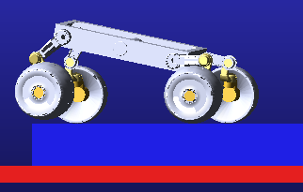

Итоговое положение робота:

